Научись плавать!
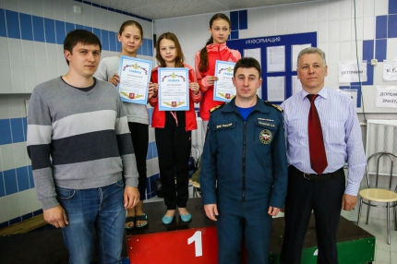
Масштабная и яркая акция «Научись плавать» для детей состоялась в бассейне Дворца пионеров на Воробьевых горах.
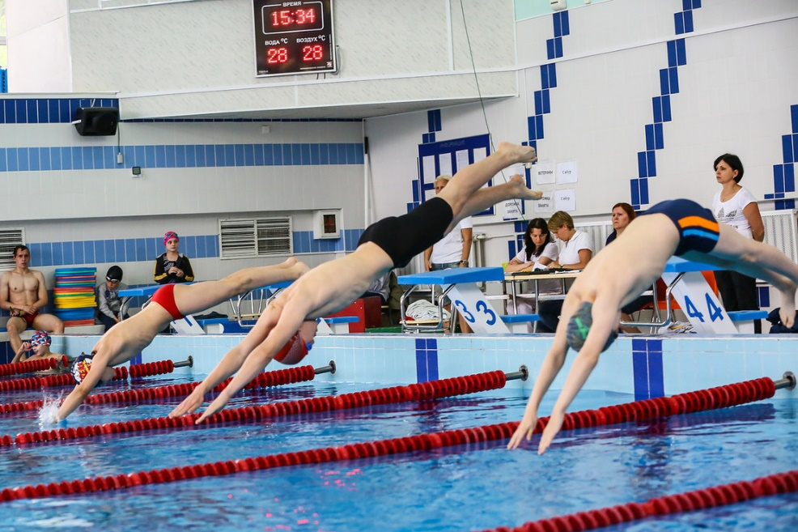
Главное управление МЧС России по городу Москве совместно с Департаментом образования г. Москвы и Московской городской поисково-спасательной службой на водных объектах ежегодно проводят акцию с целью обучения детей безопасному поведению на воде. В этом году в мероприятии приняли участие порядка 90 учащихся столичных детско-юношеских школ, за которых пришли поболеть около 100 зрителей.
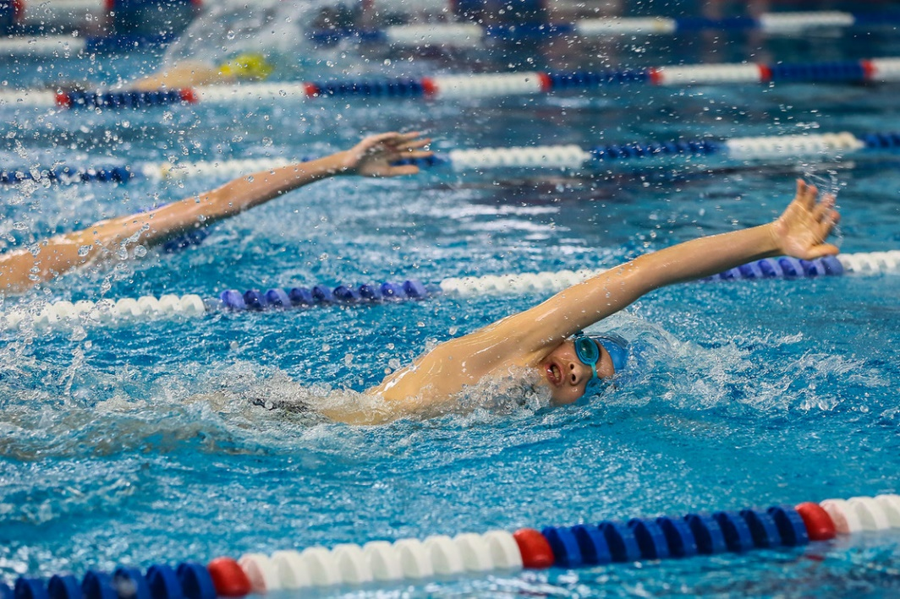
В рамках акции состоялись заплывы юных спортсменов различными стилями плавания. По итогам соревнований, опытное тренерское жюри определило сильнейших пловцов.
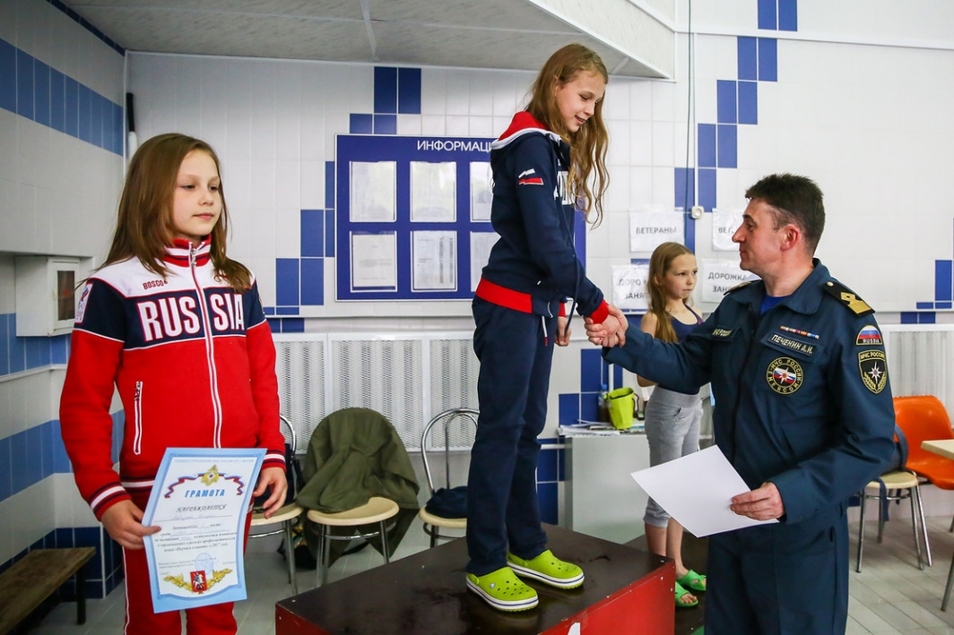
После чего спасатели продемонстрировали приемы самоспасения на воде и на практике показали, что следует делать, если ребенок попал в опасную ситуацию во время купания.
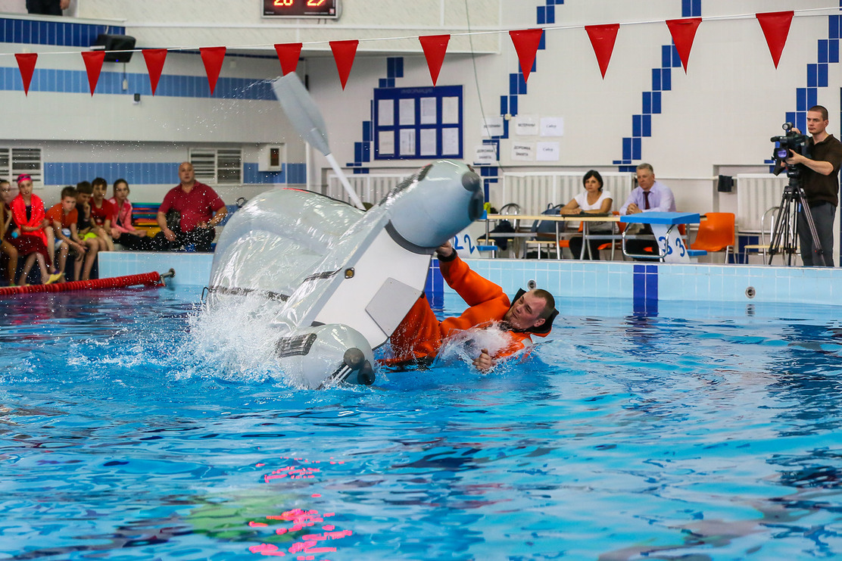
Для показа приемов поиска и спасения людей на водных объектах, водолаз погружался под воду и производил спасение манекена, имитирующего утонувшего, а для поиска находящихся на дне ценных вещей в воду опускался управляемый подводный аппарат.
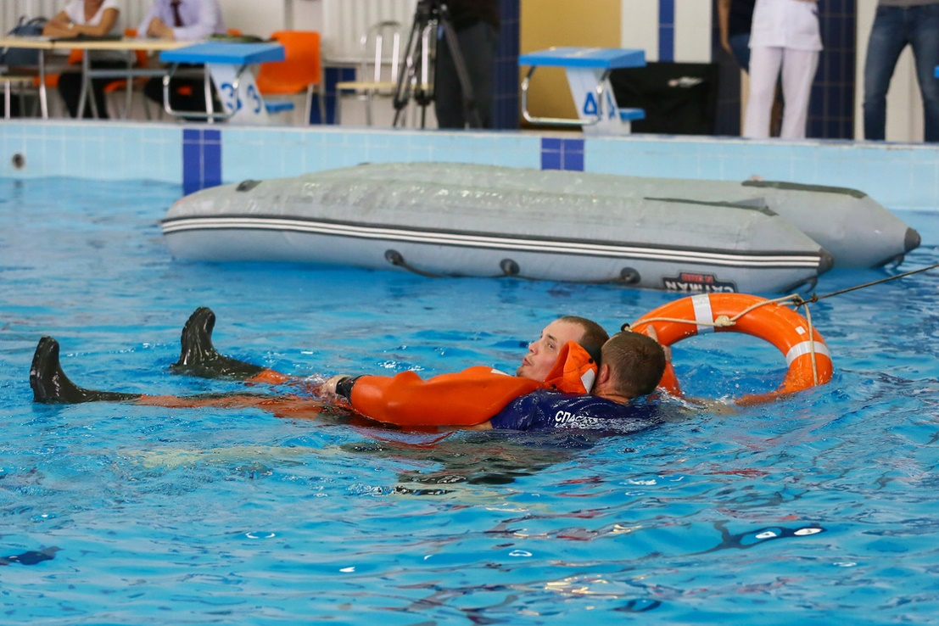

— В начале летнего сезона главная задача заключается в том, чтобы обратить внимание взрослых на безопасность детей на воде. Поэтому мы делаем акцент на том, что должны уметь все дети без исключения. Для этого в рамках акции спасатели показывают различные приемы спасения. Полезно для детей и умение плавать в разных стилях. Для этого проводятся показательные выступления профессионалов – рассказал Андрей Печенин, начальник отдела безопасности людей на водных объектах Главного управления МЧС России по г. Москве.
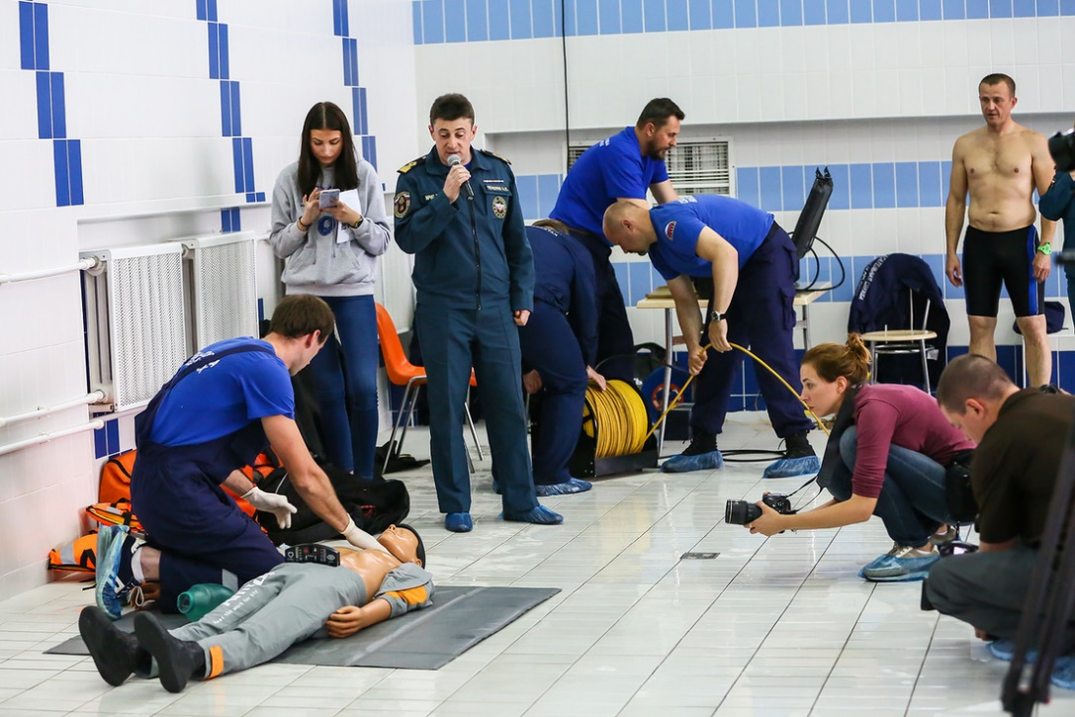
В заключительной части мероприятия спасатели научили детей оказывать помощь тонущим на воде при помощи несложных спасательных средств, а инспектора Государственной инспекции по маломерных судам столичного главка МЧС провели викторину на закрепление полученных знаний.

Текст: Екатерина Урюпина
Фото: Игорь Герасев

